電波学園のＤ－ＳＴＡＲシステムの設置

全体の取付イメージは次の通りです。
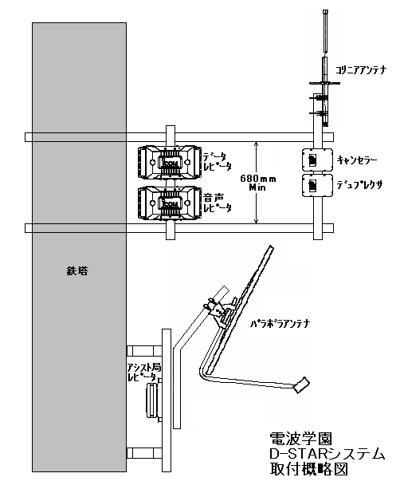
・１．２ＧＨｚのコリニアアンテナの取付は先日見せて頂いた既にあるアンテナの取付法と同様とします。

・パラボラのアンテナの取付も先日見せて頂いた取付金具と同様に考えています。

・アンテナやレピータ機器等の取付はＵボルト等の金具類は用意しています。
Ｕボルトは６０Φのパイプまで対応できます。

・鉄塔への取付部は現物に合わせることとします。
